Kính gửi: Quý Khách hàng,............................
TÂY NINH KHU DU LỊCH CÁP TREO SUNWORLD NÚI BÀ ĐEN “DÂNG ĐĂNG TOUR”
“Hàng trải nghiệm Thiền Lâm Cổ Tự - Tòa Thánh Cao Đài - Chinh Phục Đệ Nhất Thiên Sơn “Dâng Đăng”
Báo giá tour từ: 699.000 đồng / khách
Số lượng: .......... Khách.
Tour code: TWTN1 – Ô tô
Khởi hành: Thứ bảy, Chủ nhật hang tuần (...................../2024
Phụ trách Tour: Mr / Ms:. ................................. – HP: .............................
Điểm nổi bật:
- Thiền Lâm Cổ Tự “Chùa Gò Kén” Tây Ninh: Là một trong những ngôi cổ tự có tuổi đời hơn trăm năm ở vùng đất Tây Ninh nắng gió. Ngôi chùa này hiện đang sở hữu bức tượng Phật Quán Thế Âm lớn bậc nhất của miền Đông Nam Bộ, Khám phá108 trụ Kinh Luân, Cổng Tam Quan, Núi Ngũ Hành, Bảo tháp Xá Lơi 9 tầng, Vườn Lâm Tỳ Ni,…
- Toà Thánh Tây Ninh: Công trình phối hợp giữa quan điểm triết học Đông - Tây, Tòa Thánh Tây Ninh thể hiện một sự tổng hợp của nhiều yếu tố tâm linh một cách dung hòa. Trải nghiệm không gian kết hợp của nhiều nền văn minh tôn giáo. Thiên Chúa Giáo, Phật Giáo,…
- Núi Bà Đen: Chinh phục và Khám phá thiên nhiên hùng vĩ, trên đỉnh núi cao 986m được mệnh danh là “Đệ Nhất Thiên Sơn” một quần thể công trình tâm linh kỳ vĩ thuộc Sun World Ba Den Mountain, nổi bật với tượng Phật Di Lạc bằng đá sa thạch và tượng Phật Bà Tây Bổ Đà Sơn bằng đồng cao nhất châu Á.
- Lễ Dâng Hoa Đăng: Là một lễ hội thường niên được tổ chức vào tối Thứ bảy & CN hàng tuần tại đỉnh Vân Sơn, núi Bà Đen, là cách để kết nối với tâm linh và tạo ra những trải nghiệm đặc biệt, giây phút thiêng liêng tỏ lòng ngưỡng vọng đến công đức vĩ đại của Quan Thế Âm Bồ Tát và gửi những ước nguyện của bản thân cùng gia đình, dành cho du khách khi đến đây!
Lịch trình chi tiết:
NGÀY 1: KHỞI HÀNH TOUR TÂY NINH – Hành trình trải nghiệm (115Km: Ăn Trưa)
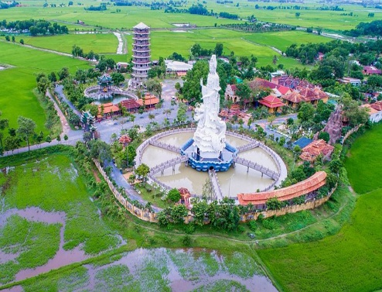 | Buổi sáng 07h30: Xe và Hướng dẫn viên Du Lịch Khám Phá Mới đón Quý khách tại điểm hẹn: Khởi hành đi Tây Ninh – Hành trình trải nghiệm.  09h45: Đoàn đến Thiền Lâm Cổ Tự “Chùa Gò Kén” Tây Ninh: Là một trong những ngôi cổ tự có tuổi đời hơn trăm năm ở vùng đất Tây Ninh nắng gió. Ngôi chùa này hiện đang sở hữu các công trình độc đáo bậc nhất của miền Đông Nam Bộ:  - Bức tượng Phật Quán Thế Âm lớn bậc nhất của miền Đông Nam Bộ.  - Khám phá108 trụ Kinh Luân - Bảo tháp Xá Lơi 9 tầng,…  - Cổng Tam Quan - Núi Ngũ Hành - Vườn Lâm Tỳ Ni,…  12h00: Tham quan Toà Thánh Tây Ninh, công trình kiến trúc vĩ đại nhất của đạo Cao Đài. Một trong những nét đặc trưng của Toà Thánh Tây Ninh là sự kết hợp phong cách của nhiều nền văn minh tôn giáo trên Thế Giới.  - Tìm hiểu Nghi thức cúng Ngọ tại Toà Thánh – là một trong những nghi lễ quan trọng của đạo Cao Đài, diễn ra vào lúc 12 giờ trưa hàng ngày!  Buổi trưa 12h45: Đoàn dùng cơm trưa với các món đặc sản địa phương.  - Lẩu Cá Lăng nấu chua. - Cá Hú kho tộ. - Trứng chiên. - Đậu rồng, - Mắm cà. - Rau muống xào tỏi. - Cơm gạo trắng. - Tráng miệng: Chuối cau. - Trà đá, Khăn lạnh.  Buổi chiều 14h30: Tham quan Vườn Dâu Tằm – tìm hiểu về cách trồng và nhân giống Dâu Tằm tại Tây Ninh, mua sắm đặc sản làm quà,…  16h00: Đoàn tham quan Khu du lịch Sun World Núi Bà Đen:  - Khám phá Nhà ga Cáp treo Lớn nhất thế giới.  - Trải nghiệm 2 tuyến cáp hiện đại, chinh phục đỉnh Vân Sơn - Núi Bà Đen:  - Tham quan quần thể Tâm Linh Chùa Bà, Chùa Hang, Động Hoàng Chung,...  - Check-in cột mốc đỉnh núi cao 986m được mệnh danh là “Đệ Nhất Thiên Sơn”.  - Chiêm bái đại tượng Phật Di Lạc bằng đá sa thạch và tượng Phật Bà Tây Bổ Đà Sơn bằng đồng cao nhất châu Á.  - Khám phá khu vườn thượng uyển với nhiều loài hoa nhiệt đới khoe sắc thắm,..  - Ngắm nhìn toàn cảnh đồng bằng Tây Ninh thu vào tầm mắt và Hồ Dầu Tiếng.  - Trải nghiệm lễ Dâng hoa đăng trên đỉnh Vân Sơn.  Buổi tối 19h00: Quý khách xuống núi, trở về Tp, Hồ Chí Minh, Kết thúc chương trình Tây Ninh – hành trình trải nghiệm, HDV thay mặt công ty Du Lịch Khám Phá Mới gửi lời cảm ơn, chia tay và hẹn gặp lại những hành trình tiếp theo.!
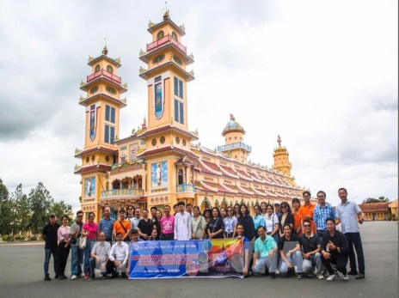
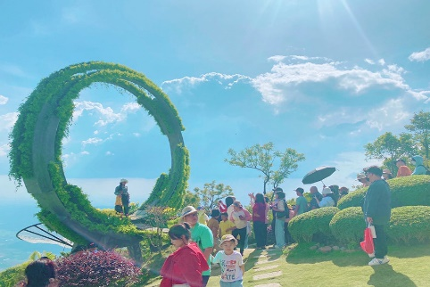
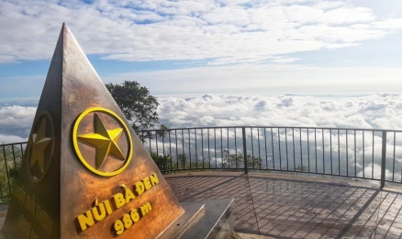
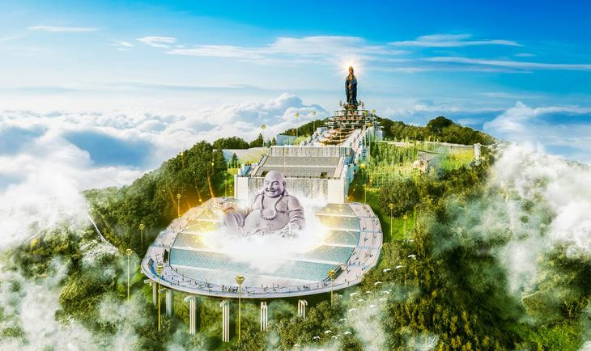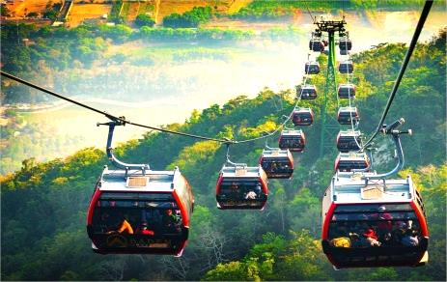
Lưu ý khi tham gia tour: Chương trình có thể thay đổi tùy theo điều kiện thực tế của địa phương và đảm bảo đầy đủ điểm tham quan theo chương trình.
GIÁ TOUR BAO GỒM:
Vận chuyển: Xe du lịch đời mới, loại 16 - 29 - 45 chỗ đưa đón tham quan suốt hành trình.
Phí tham quan theo chương trình: Chùa Gò Kén, Tòa Thánh Tây Ninh, Vườn Dâu Tầm, Trải nghiệm 02 tuyến cáp treo, KDL Sun World Núi Bà Đen,...
- Ăn uống: 01 bữa trưa với các món đặc sản địa phương (đính kèm).
- Lái xe và Hướng dẫn viên: vui vẻ, nhiệt tình, có kinh nghiệm… phục vụ đoàn suốt hành trình.
- Quà tặng: nón lưỡi trai, khăn lạnh, nước suối Lavie 500ml/khách/ngày
- Bảo hiểm: Bảo hiểm du lịch với mức 20.000.000 đồng/trường hợp. (Công ty CPBHQT AAA)
GIÁ TOUR KHÔNG BAO GỒM: (Bữa điểm tâm, Bữa tối)
- THUẾ GTGT: -> Du Lịch Khám Phá Mới chịu trách nhiệm xuất hóa đơn với mức phí GTGT 8%.
- Các dịch vụ không note trong chương trình như: Nước ngọt, rượu, bia hoặc đồ uống khác, mua hải sản, đặc sản và chi phí mua sắm cá nhân khác,...
- Típ cho Lái xe và Hướng dẫn viên… (không bắt buộc)
Giá tour dành cho trẻ em: Trẻ em (từ 11 tuổi trở lên) 100% tiền tour (chế độ như người lớn)
- Trẻ em (từ 4 đến dưới 11 tuổi: 70% tiền tour (ăn riêng, ngồi riêng, ngủ chung giường với người thân)
- Trẻ em dưới 4 tuổi: miễn phí tour. (Quý khách tự lo chi phí tham quan, ăn uống dành cho trẻ, nếu có).
- Hai người lớn chỉ được kèm 1 trẻ em dưới 4 tuổi: Trẻ em thứ hai phải mua ½ vé người lớn.
- Phụ phí (ghế ngồi riêng) theo yêu cầu: 250.000 đồng / trẻ / tour.
Điều kiện hủy tour:
- Qúy khách hủy vé sau khi đăng kí tour (hợp đồng) từ 8-10 ngày làm việc: 30% giá tour.
- Qúy khách hủy vé sau khi đăng kí tour (hợp đồng) từ 6-8 ngày làm việc : 50% giá tour.
- Qúy khách hủy vé sau khi đăng kí tour (hợp đồng) từ 3-5 ngày làm việc:70% giá tour.
- Qúy khách hủy vé sau khi đăng kí tour (hợp đồng) từ 2 ngày làm việc: 100% giá tour.
Lưu ý: Một số thông tin cần biết khi tham gia chương trình:
- Quý khách mang theo hành lý gọn nhẹ và tự bảo quản hành lý, tư trang trong quá trình tham quan;
- Quý khách cần mang theo Quần - Áo đi biển thỏa mái, Giày đi bộ, Dép lào, Máy chụp hình, Quay phim, Kính bơi, Quần áo bơi, Kính mát, Kem chống nắng và các loại đồ dùng cá nhân, thuốc men theo chỉ định khác;
- Trước khi đăng ký tour xin Quý khách vui lòng đọc kỹ chương trình tour, điều khoản, giá tour bao gồm cũng như không bao gồm trong chương trình. Trong trường hợp Quý khách không trực tiếp đến đăng ký tour mà do người khác đến đăng ký thì Quý khách vui lòng tìm hiểu kỹ chương trình từ người đăng ký cho mình;
- Quý khách từ 70 tuổi trở lên vui lòng đóng thêm phí bảo hiểm cao cấp (phí thay đổi tùy theo tour);
- Công ty được miễn trừ trách nhiệm trong quá trình thực hiện tour nếu xảy ra các trường hợp bất khả kháng do thời tiết, thiên tai, dịch bệnh, đình công, bạo động, chiến tranh hoặc do xe lửa, tàu thủy, xe điện bị trì hoãn hay bị hủy do thời tiết hoặc do kỹ thuật… dẫn đến tour không thể thực hiện tiếp được, công ty sẽ hoàn trả lại tiền tour cho Quý khách sau khi đã trừ lại các chi phí dịch vụ đã thực hiện như phí như dịch vụ ăn ở… và không chịu trách nhiệm bồi thường thêm bất kỳ chi phí nào khác…
KÍNH CHÚC QUÝ KHÁCH CÓ MỘT CHUYẾN THAM QUAN THẬT THÚ VỊ & VUI VẺ

